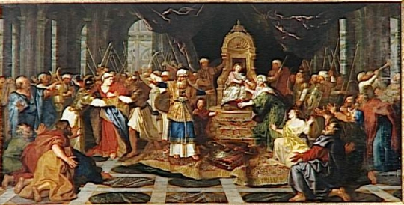

**Que faire d’Athalie?**

**1er congrès des *Pierres qui crient*!**

**4, 5 et 6 novembre 2016**

**École de La Salle, 501 Old St Patrick Street, Ottawa,**

*Par cette fin terrible, et due à ses forfaits,*

*Apprenez, roi des Juifs, et n'oubliez jamais*

*Que les rois dans le ciel ont un juge sévère,*

*L'innocence un vengeur, et l'orphelin un père*

*Athalie de Racine*

Après la mort de son fils Ochozias, Athalie, épouse de Joram ancien roi de Juda, fit périr toute la maison royale et s’empara du pouvoir pendant six ans. Pendant cette période, elle fit la promotion du culte de Baal et attira sur elle la vengeance de Dieu (2 Rois 11.1-20).

Dans sa célèbre tragédie *Athalie*, Racine met en scène le grand prêtre Joad qui, malgré des moyens humains dérisoires, réussit à piéger la reine impie. Attirée par l’attrait de l’or et par la possibilité de se débarrasser de Joas, successeur légitime du trône qui avait échappé à la purge, la reine se fait prendre au jeu et y trouve une fin tragique. Le trône du Juda, une fois débarrassé de cette souveraine blasphématrice, retrouve en le jeune Joas, un roi fidèle à son Dieu.

Depuis la Révolution française, à l’instar d’Athalie, les dirigeants des anciennes chrétientés se sont évertués à purger la « maison royale », c'est-à-dire le siège du pouvoir, de toute trace du règne social de Jésus-Christ. Par différents stratagèmes, d’abord violents, puis plus subtils mais non moins dévastateurs, ils ont détrôné le Roi des Roi, dépouillé ses fidèles et tourné l’État vers le culte des idoles à la mode.

Comme Joad aux temps antiques, les quelques forces vives, encore intéressées au retour du Règne social de Jésus-Christ se questionnent. Que faire? Comment piéger Athalie? Est-ce même possible? L’Athalie contemporaine n’a-t-elle pas développé des anticorps invincibles? Quelle route devrait-on suivre pour éviter de tomber dans ses pièges ? Par où devrait-on commencer? Et comment adapter ce programme à la réalité du Canada français?

**Programme**

**Vendredi 4 Novembre**

19h00 : Arrivée et inscription

19h30 : Introduction : Que faire d’Athalie? (Dominique Boily)

20h00 : Réflexion sur la Chrétienté : Les deux glaives  (Père R.-M. Rivoire, fsvf)

**Samedi 5 Novembre**

7h00 : Messe

8h00 : Déjeuner (fourni par le congrès)

9h30 : Conférence : Le Règne d’Athalie – Forces des méchants (démocratie, droits de l’homme, problèmes intrinsèques au Régime (Benoit Miousse)

10h45 : Pause

11h00 : Conférence : L’intelligence peut-elle atteindre la vérité, notamment en matière religieuse? (Père L.-M. de Blignières, fsvf)

Midi : Dîner (chacun apporte son lunch)

13h30 : Conférence : La loi et le bien commun en chrétienté (Père R.-M. Rivoire, fsvf)

15h00 : Pause

15h30 : Conférence : Le rôle décisif du père dans l’éducation chrétienne (Père L.-M. de Blignières, fsvf)

17h 00 : Pause

17h30 : Conférence : Force et violence en chrétienté (Père L.-M. de Blignières, fsvf)

20h00 : Souper (fourni par le congrès)

**6 Novembre**

10h30 : Messe à St-Clément (prêchée par la fsvf)

12:15 : Dîner (chacun apporte son lunch)

13h00 Panel : Comment défaire Athalie? Diverses réflexions tactiques.

* Mathieu Goyette : Le Scoutisme école de Chrétienté
* M. Buscemi : Grandeurs et faiblesse de la culture pro-vie.
* Doris Gagnon : Comment attirer les gens vers la Foi
* Luc Gagnon : Vers un nouveau collège classique.

14h30 : Récapitulation : Le rayonnement de la chrétienté, ou les chemins de la conversion (Père L.-M. de Blignières, fsvf)

15 :30 : Pause

15h45 : Plénière : Établissement d’un plan d’action (Dominique Boily)

16h30 : Verre de l’amitié (fourni par le congrès)